Акция «Яркая, здоровая зимушка - зима»
Республика Татарстан
Алькеевский район, МБОУ «Борискинская СОШ!
Участники проекта «SaMoSтоятельные дети» , отряд Скала»
С 1 февраля по 29 февраля 2016 г. в нашей школе провели
акцию «Яркая, здоровая зимушка-зима»
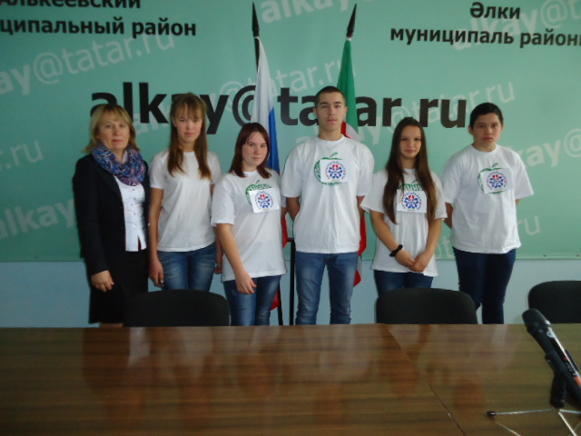
Участники проекта организовывали во время акции различные мероприятия на свежем воздухе: зимние игры, зарницу, лепку снежных фигур. С начальными классами в основном проводили зимние игры: катание на санках, на лыжах, в игру «Взятие крепости»

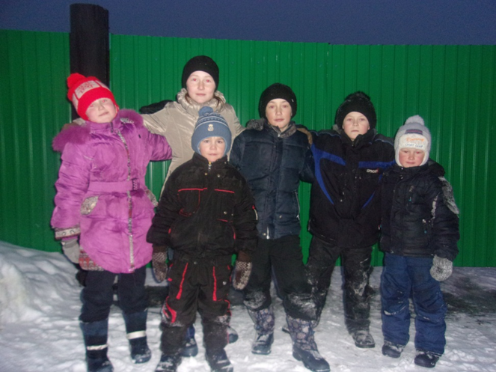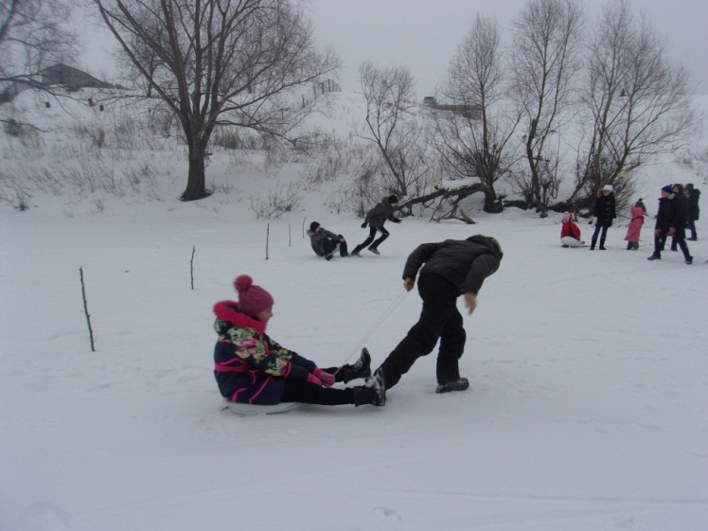

Со старшими ребятами организовывали лыжные гонки, зарницу. 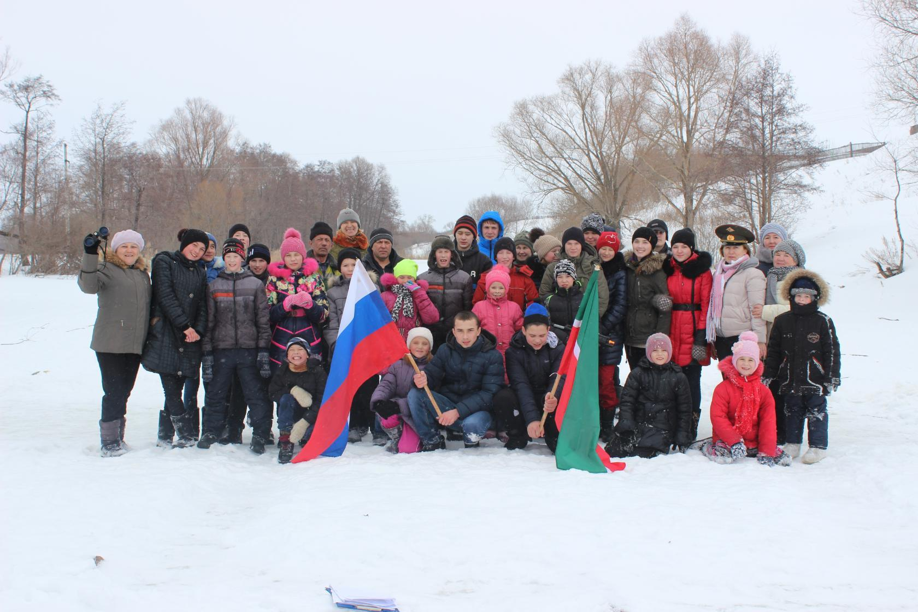

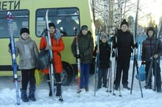

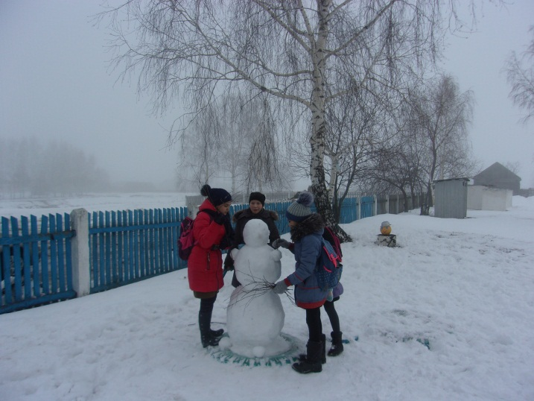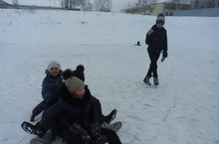

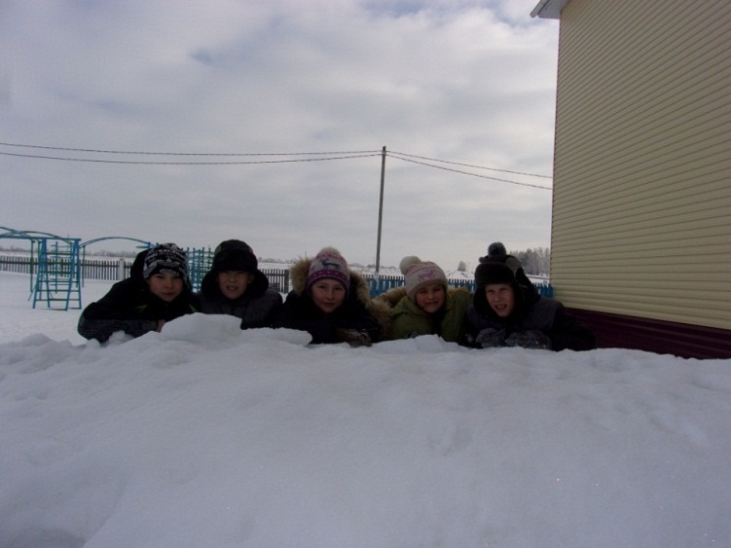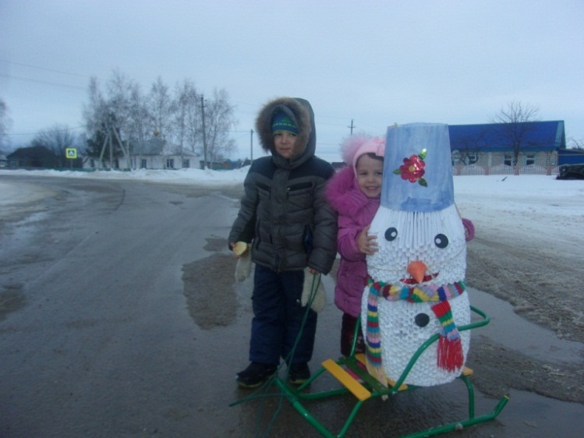

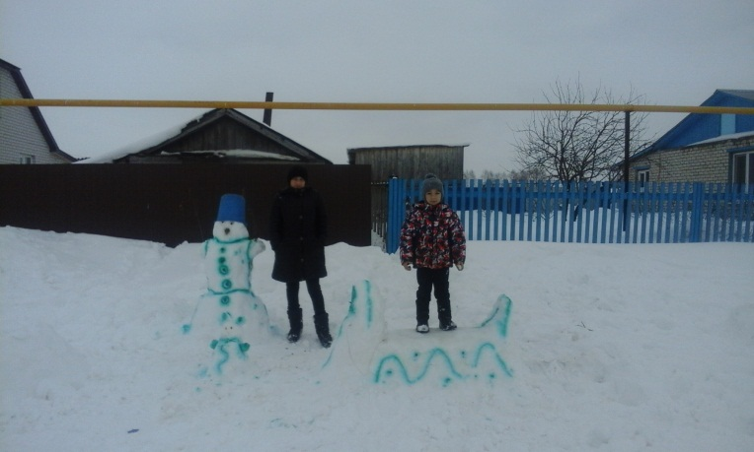

Руководитель проекта: Захарова З.Ф.
ЗДВР: Кимаева Л.А.

